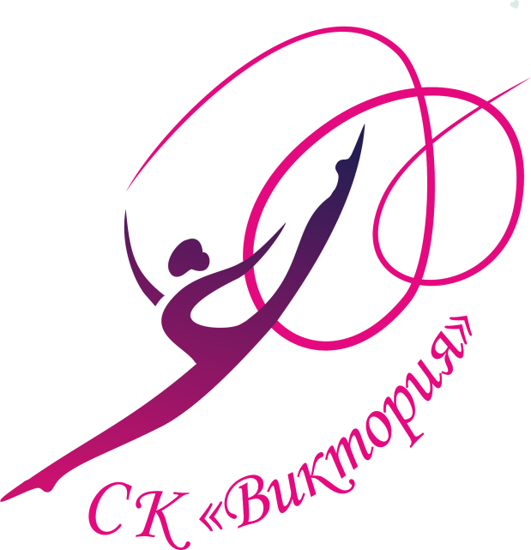

ПРАВИЛА ПОВЕДЕНИЯ ДЕТЕЙ И РОДИТЕЛЕЙ ПРИ ПОСЕЩЕНИИ ЗАНЯТИЙ
В СПОРТИВНОМ КЛУБЕ «ВИКТОРИЯ»
Общие правила:
- До начала первого занятия родители представляют тренеру-педагогу справку о состоянии здоровья ребенка с заключением о возможности занятий гимнастикой.
- Детей групп начальной подготовки встречает тренер или уполномоченное им лицо.
- При наличии у ребенка какого-либо заболевания, родители обязаны письменно заявить об этом при заполнении анкеты. Информация должна быть озвучена при каждом посещении ребёнка тренеру-преподавателю.
- За достоверность информации представляемой в анкете родители несут персональную ответственность.
- При неадекватном поведении ребенка (агрессия, истерические состояния, намеренная порча имущества) родители или сопровождающие лица обязаны забрать его с занятий.
- При подозрении о наличии у ребенка острого и/или хронического инфекционного и/или кожного заболевания посещение занятий ЗАПРЕЩЕНО. При несоблюдении данного правила тренер оставляет за собой право временно отстранить ребенка от посещения занятий до полного выздоровления.
- ПРИСУТСТВИЕ РОДИТЕЛЕЙ ИЛИ СОПРОВОЖДАЮЩИХ ЛИЦ НА ТРЕНИРОВКАХ ДОПУСКАЕТСЯ ТОЛЬКО НА ОТКРЫТЫХ ЗАНЯТИЯХ ИЛИ ПО ПРЕДВОРИТЕЛЬНОМУ ПРИГЛАШЕНИЮ. РОДИТЕЛЯМ ЗАПРЕЩАЕТСЯ ВМЕШИВАТЬСЯ В ТРЕНИРОВОЧНЫЙ ПРОЦЕСС.
Правила посещения тренировок:
- Без приглашения тренера в спортивный зал заходить НЕЛЬЗЯ. В спортивном зале дети находятся под наблюдением тренера-педагога.
- Все занятия проходят строго по программе и плану проведения тренировки.
- Переоденьте ребенка в спортивную одежду и сменную обувь. Снимите украшения (кольца, браслеты, объёмные заколки, ободки, цепочки)
- Приносить продукты питания, конфеты на занятия ЗАПЕРЩЕНО
- Покормить ребенка необходимо не позднее, чем за один час до начала тренировки. Старайтесь сводить ребенка в туалет до начала занятий.
- Объясните детям, что на тренировке нужно слушать тренера-преподавателя, нельзя убегать из зала, толкаться в раздевалке и т.д.

